GUIA DE APRENDIZAJE UNIDAD 1 N° DE GUÍA: 8
RECURSO: TEXTO DE ESTUDIO PAGINAS: ______________________
ASIGNATURA: INGLÉS
NOMBRE ESTUDIANTE: ______________________________________________________
CURSO: Primeros LETRA: A - B – C FECHA: __________________
O.A: 13 Escribir, sobre la base de imágenes, para: identificar los días de la semana.
Welcome, bienvenidos hoy van a trabajar en unos entretenidos ejercicios con los días de la semana.
Fill in the missing letters to make the days of the week. Completa con las letras que faltan para completar los días de la semana. (Sigue el ejemplo)

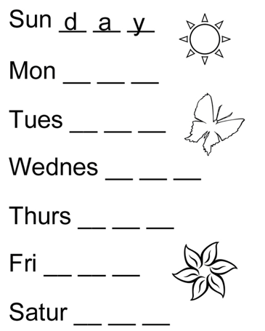

Find the days of the week in the crossword. Encuentra los días de la semana en la sopa de letras. (Usa para cada día un color diferente.)
